附件6
数字资源主编、副主编及编者个人申报操作流程

第一步 个人用户登录。在浏览器中输入medu.pmph.com进入人卫e教平台首页,直接点击页面上方的“请登录”,在弹出的页面中输入用户名或已验证的手机号、密码，点击“登录”。
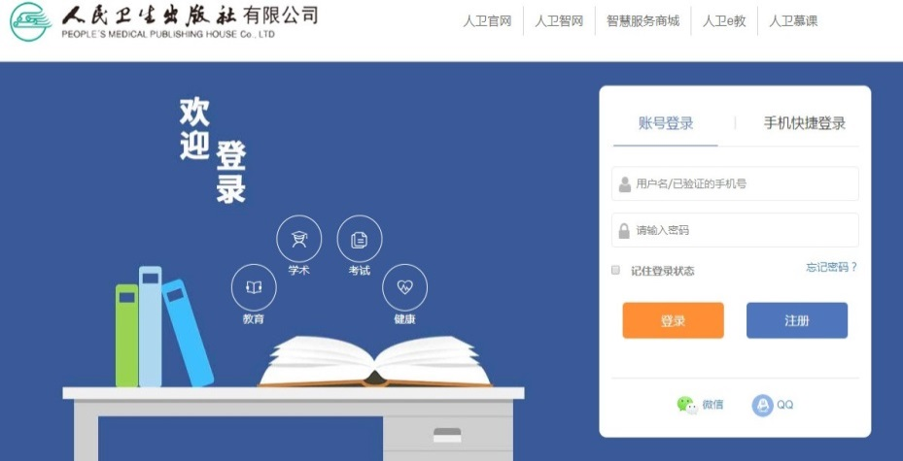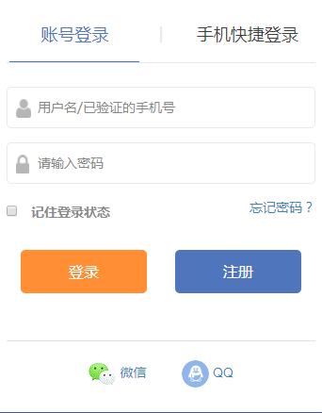
第二步 查看通知。在人卫e教首页“公告”栏，点击“查看通知”，即可查看、下载有关该教材的通知及其附件。也可点击“更多”，查看全部教材申报通知。
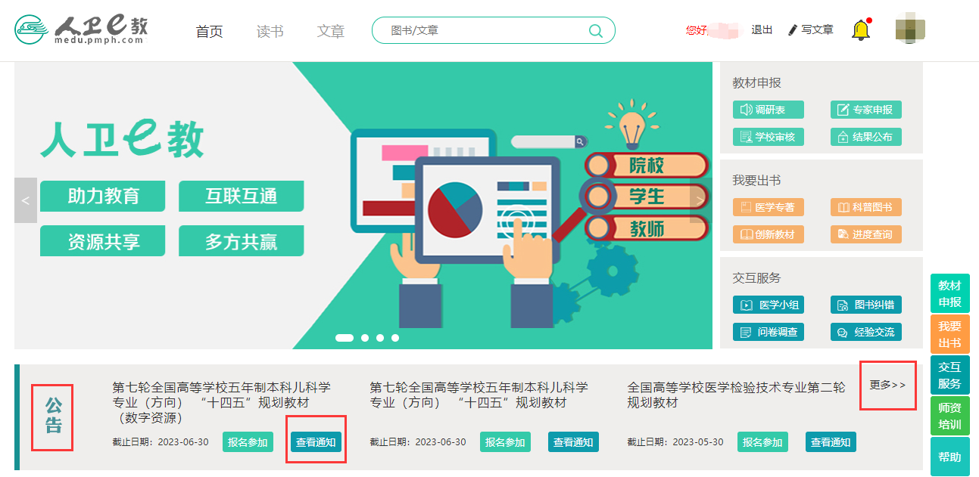
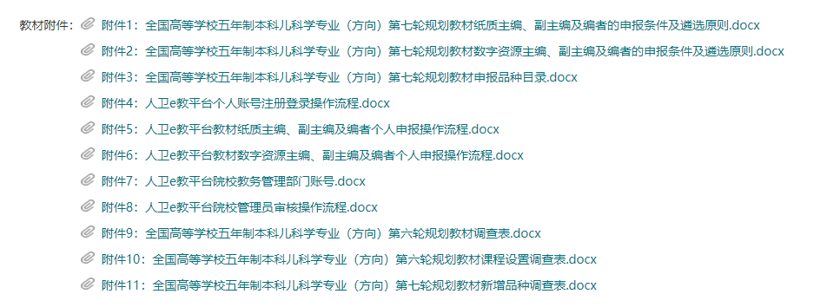
第三步 在线填写。在人卫e教首页“公告”栏选择拟申报的教材，点击“报名参加”即可进入填写页面。
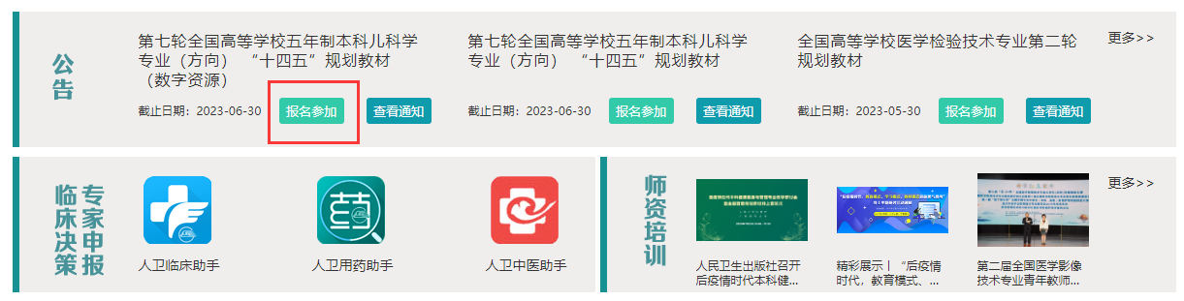
注：请选择第七轮全国高等学校五年制本科儿科学专业（方向）“十四五”规划教材（数字资源）下方的“报名参加”。
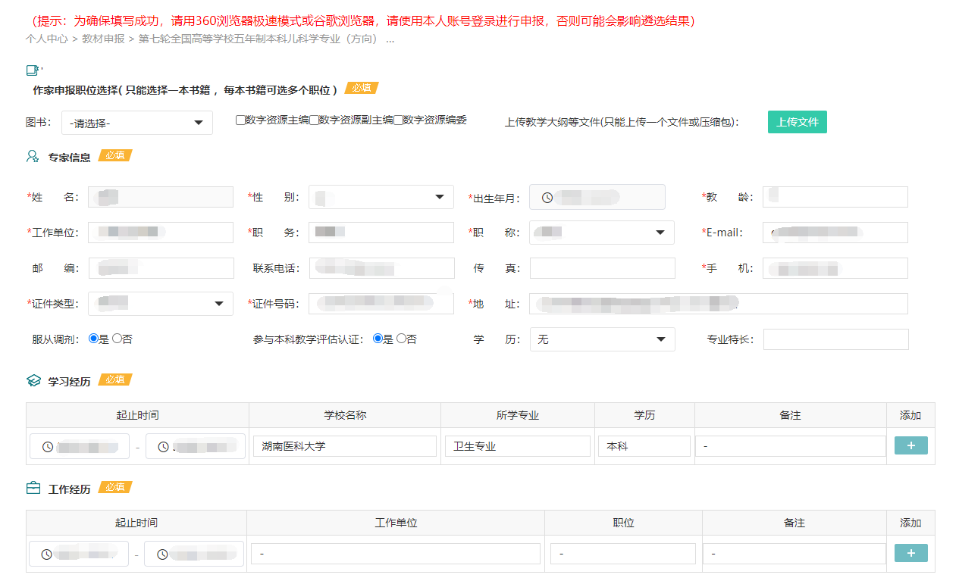
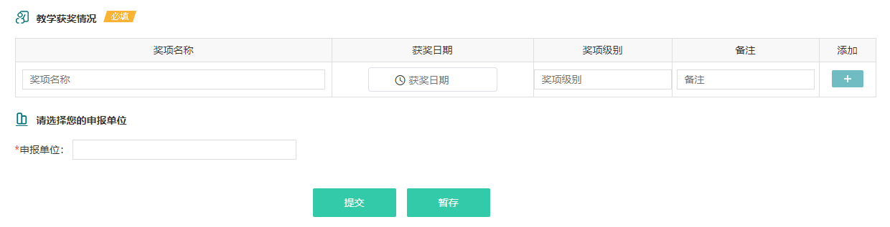
注：如在选择“申报单位”时没有贵单位，请联系“人卫e教”平台运维高菲010-59787419。
第四步 暂存。申报表填写时，如果您还没有填写完全或认为还有需要完善的信息，可以点击页面下方的“暂存”，暂存后需要再次填写时，仍然需要登录平台，右侧悬挂栏选择“教材申报”点击进入，选择需要修改的申报表，再次进入申报表填写。
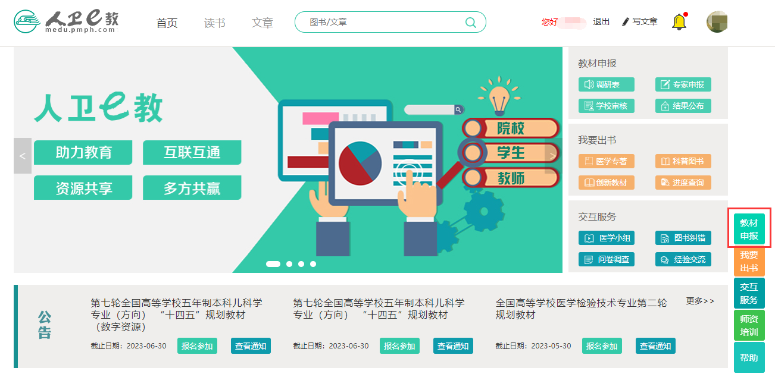
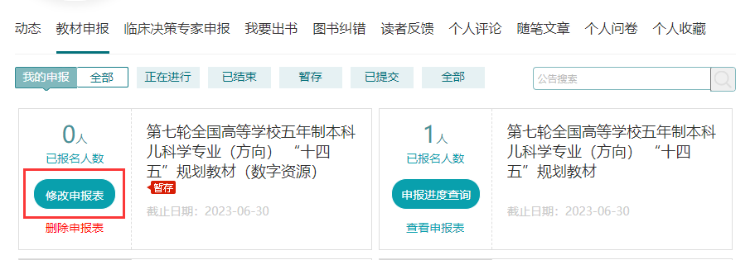
第五步 提交与下载。申报表全部填写完成并确认无误后，点击页面下方的“提交”，您的申报表就提交到您所选择的“申报单位”的教务相关部门，并处于该部门管理员待审核阶段。提交成功后也可将申报表进行“下载”保存。
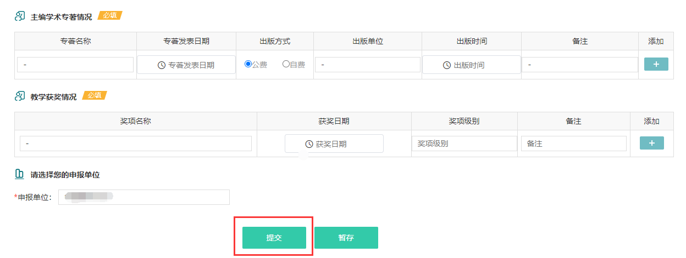
第六步 教材申报进度查询。申报表提交后，点击头像出现列表栏，点击“教材申报”，即可查看申报进度。个人申报表经院校教务部门负责人在线审核通过后，提交给人卫社相关编辑部门，如个人信息提交后需要更改的，可联系申报所在院校负责人退回本人修改。
